بررسی چند روند کلیدی در تولید و مصرف انرژی سال­های آتی جهان

**(آمریکا یکی از تولیدکنندگان نامتعارف دهه آینده)**

1. **افزایش تولید ایالات متحده آمریکا**

بررسی‌های موسسه بین‌المللی غیردولتی Global Witnessنشان می‌دهد ایالات‌متحده آمریکا در طول یک دهه آینده (۲۰۲۰ تا ۲۰۲۹) ۶۱ درصد از کل تولیدات نامتعارف نفت و [گاز](https://www.donya-e-eqtesad.com/fa/tags/%DA%AF%D8%A7%D8%B2) را به خود اختصاص خواهد داد. این سهم بزرگ در تولید [نفت و گاز](https://www.donya-e-eqtesad.com/fa/tags/%D9%86%D9%81%D8%AA_%D9%88_%DA%AF%D8%A7%D8%B2) غیرمتعارف به این معنا است که آمریکا علاوه‌بر تلاش برای در اختیار گرفتن سهمی بزرگ‌تر در بازار نفت، نقش بیشتری نیز در شدت گرفتن [تغییرات آب و هوایی](https://www.donya-e-eqtesad.com/fa/tags/%D8%AA%D8%BA%DB%8C%DB%8C%D8%B1%D8%A7%D8%AA_%D8%A2%D8%A8_%D9%88_%D9%87%D9%88%D8%A7%DB%8C%DB%8C) خواهد داشت.

 در واقع برای جلوگیری از تغییرات آب‌وهوایی مخرب که موج‌های گرما، جاری شدن سیل‌های عظیم، آتش‌سوزی‌های گسترده و توفان‌ها را در پی دارد؛ یکی از راه‌حل‌ها جلوگیری از حفاری‌های جدید است. اما واقعیت موجود این است که [صنعت نفت](https://www.donya-e-eqtesad.com/fa/tags/%D8%B5%D9%86%D8%B9%D8%AA_%D9%86%D9%81%D8%AA) آمریکا حتی با وجود برنامه‌های [کاهش هزینه](https://www.donya-e-eqtesad.com/fa/tags/%DA%A9%D8%A7%D9%87%D8%B4_%D9%87%D8%B2%DB%8C%D9%86%D9%87) از سوی شرکت‌های نفت و گاز مستقل و کوچک که می‌تواند تولیدات آنها را محدود کند، همچنان در حال طی مسیری رو به رشد است. علت اصلی این اتفاق افزایش فعالیت غول‌های نفتی در حوزه تولیدات شیل است. این شرکت‌ها در مقابل نوسانات قیمتی بازار نفت تحمل بیشتری دارند و با توان بالاتری برنامه‌های افزایش تولید خود را ادامه می‌دهند. این به آن معناست که با وجود محدود شدن فعالیت شرکت‌های نفتی کوچک در آمریکا، غول‌های نفتی با توانی بیشتر جای خالی آنها را پر می‌کنند. برای نمونه، ادغام در میدان نفتی پرمیان و دیگر میادین نفت شیل که از سوی شرکت‌های بزرگ نفتی هدایت می‌شود، نشان می‌دهد که روند حفاری چاه‌های جدید در سال‌های آینده با سرعت ثابت ادامه خواهد یافت.

1. نقش آمریکا در تولیدات جدید نفت و گاز

نگاهی به گزارش Global Witness نشان می‌دهد که با افزایش نگرانی‌ها از تغییرات آب‌وهوایی، نقش آمریکا در افزودن نفت و گازهای جدید به بازار نفت دنیا نیز مشخص می‌شود. آنطور که در این گزارش اشاره شده این سازمان در اوایل سال‌جاری، با بررسی آخرین پیش‌بینی‌های آب و هوایی و صنعتی به این نتیجه رسیده است که اگر قصد مقابله جدی با تغییرات و آب و هوایی وجود داشته باشد، هیچ چاه‌ نفت یا گاز جدیدی در هیچ نقطه‌ای از [زمین](https://www.donya-e-eqtesad.com/fa/tags/%D8%B2%D9%85%DB%8C%D9%86) نباید حفاری شود. این نتیجه با آگاهی از این نکته بیان می‌شود که توقف حفر چاه‌های جدید به سرعت باعث کمبود جهانی نفت خام خواهد شد، زیرا روزانه حدود ۱۰۰ میلیون بشکه نفت در تمام کشورهای دنیا به مصرف می‌رسد. در واقع از آنجا که چاه‌های موجود تا آنجا که توان دارند به تولید ادامه خواهند داد، این پروژه‌های جدید هستند که آینده [صنعت](https://www.donya-e-eqtesad.com/fa/tags/%D8%B5%D9%86%D8%B9%D8%AA) نفت و گاز و همچنین اقلیم کره‌زمین را رقم خواهند زد. اینجا نقطه‌ای است که با پررنگ شدن نقش پروژه‌های نفت و گاز در آینده، مشخص می‌شود که [سیل](https://www.donya-e-eqtesad.com/fa/tags/%D8%B3%DB%8C%D9%84) تولیدات جدید نفت و گاز از سوی آمریکا، تولیدات سایر نقاط جهان را تحت‌الشعاع قرار می‌دهد.

 تولید از میادین نفتی جدید در آمریکا هشت برابر بیشتر از بزرگ‌ترین تولیدکننده بعدی نفت‌های غیرمتعارف یعنی کانادا خواهد بود. همچنین پیش‌بینی می‌شود تولیدات جدید آمریکا بیست برابر بیشتر از تولیدات [روسیه](https://www.donya-e-eqtesad.com/fa/tags/%D8%B1%D9%88%D8%B3%DB%8C%D9%87) و در مجموع ۵/ ۱ برابر بیشتر از تولید سایر کشورها باشد. در واقع افزایش تولید نفت در آمریکا به قدری بزرگ است که اگر هر کدام از ایالت‌های آمریکا به‌عنوان یک کشور مجزا در نظر گرفته می‌شد، تگزاس به‌عنوان بزرگ‌ترین کشور تولیدکننده نفت و گاز غیرمتعارف شناخته می‌شد که تولیداتش حدود چهار برابر بیشتر از [کانادا](https://www.donya-e-eqtesad.com/fa/tags/%DA%A9%D8%A7%D9%86%D8%A7%D8%AF%D8%A7) بود. همچنین بین سال‌های ۲۰۲۰ و ۲۰۲۹، تگزاس می‌تواند ۲۸ درصد کل تولید اضافی نفت را تشکیل دهد.

1. **مصرف انرژی در سال­های آتی**

**انرژی،** **نیاز اول جهان و یکی از مناقشه‌انگیزترین نیازهای بشر در دوران مدرن بوده و هست. آن‌ چنان که نفت به عنوان سوخت نخست دنیا تمام قرن گذشته را متأثر از خود کرد تا قرن بیستم به حق، «قرن نفت» نامیده شود. اما روند پیش­رفت فناوری حکایت از این دارد که احتمالا در سال­های نه چندان دور، سهم نفت و گاز از سبد مصرفی صنایع کاهش خواهد یافت**

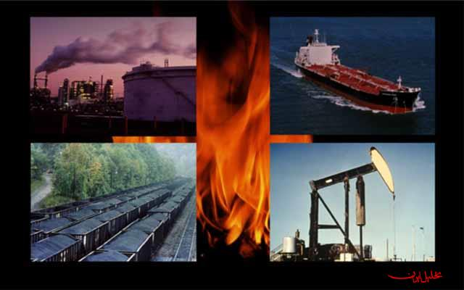

1. تغییر در تکنولوژی اکتشاف و بازیابی نفت و گاز

توانایی استخراج منابع غیرسنتی نفت و گاز از بسترهای صخره‌ای شیل، یک تحول تکنولوژیکی است که طی حدود چهار دهه توسعه پیدا کرده‌است. با ترکیب حفاری افقی و شکافت هیدرولیکی، دسترسی اقتصادی به ذخایر نفت و گاز شناخته شده در ایالات متحده آمریکا و سایر مناطق، که استخراج آنها با روش‌های سنتی حفاری، اقتصادی نبود، اینک فراهم شده‌است.

تأثیرات بالقوه این تکنولوژی، توجهات زیادی را برانگیخته است. با بهبودهای مستمر، این تکنولوژی به میزان قابل توجهی دسترسی به سوخت‌های فسیلی را برای دهه‌های متمادی افزایش داده و فرصت مناسبی برای صنایع انرژی‌بر نظیر صنایع پتروشیمی‌ایجاد کرده‌است. توسعه تکنولوژی اکتشاف و بازیابی نفت و گاز، حتی می‌تواند منجر به ذخایر جدید غیرمتعارف شامل متان بستر زغال سنگ ماسه سنگ فشرده و آذر یخ (که به عنوان هیدرات متان نیز شناخته می‌شود) شده و پتانسیل معرفی انقلاب انرژی دیگری را دارد. این مهم امکان تأمین 3.6 تا 6.2 میلیارد بشکه در سال معادل نفت از منابع نفت و گاز تا سال 2025 را فراهم آورده است.

1. **روند مصرف انرژی بر اساس منطقه**

**طبق گزارش بیزنس پلتفرم، طی 21 سال آینده، تقریباً کل رشد تقاضای انرژی از محل افزایش تقاضای اقتصادهای نوظهور خواهد بود و نیمی از این رشد به چین و هند اختصاص خواهد داشت. این در حالی است که کشورهای OECD رشد کمی را در تقاضای انرژی تجربه خواهند کرد.**



نمودار 1: چشم­انداز مصرف انرژی در مناطق مختلف جهان

منبع: بیزنس پترولیوم(BP)

**تا سال 2030 انتظار می­رود چین بیشترین رشد تقاضای انرژی را در جهان داشته باشد؛ اگرچه به نظر می­رسد در پایان افق چشم انداز 2035 هند از چین پیشی بگیرد. همچنین انتظار بر این است که در منطقه خاورمیانه متوسط رشد سالانه مصرف انرژی از4.7 درصد در 20 سال گذشته تا سال 2035 به 2 درصد برسد.**

1. روند مصرف انرژی براساس نوع سوخت

بر اساس پیش­بینی­ها، انتظار می­رود تا سال2035، تغییر تدریجی ترکیب سوخت­ها ادامه داشته باشد و منابع تجدیدپذیر، انرژی هسته­ای و نیروی برق آبی (hydroelectric)، نیمی از رشد منابع انرژی را تا 21 سال آینده تامین کنند. البته نفت، گاز و زغال سنگ، به عنوان منبع اصلی انرژی باقی خواهند ماند و در سال 2035 بیش از سه چهارم کل منابع انرژی را به خود اختصاص خواهند داد.

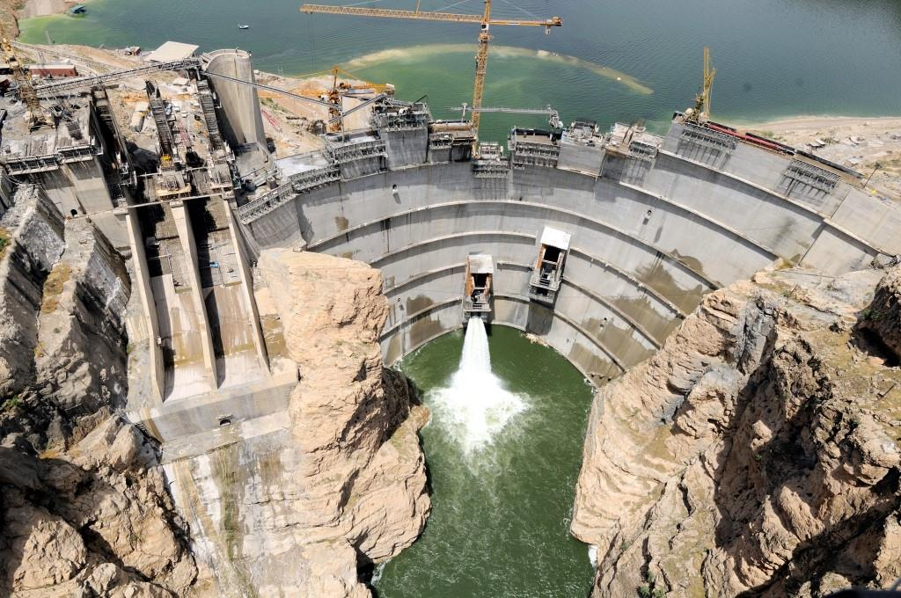

در سال 2015 سهم این سوخت­ها از کل منابع انرژی حدود 82 درصد بوده است. عرضه گاز بسیار سریعتر از نفت و زغال سنگ رشد می­کند (با رشد سالانه 1.6درصدی) سهم گاز از رشد انرژی اولیه، از سهم زغال سنگ نیز پیشی می­گیرد و دومین منبع سوختی بزرگ جهان در سال 2035 خواهد شد. بر اساس پیش بینی­های بیزینس پترولیوم، تا سال 2035 با کاهش سهم نفت و زغال سنگ از عرضه انرژی اولیه، انرژی‏های تجدیدپذیر جایگزین خواهند شد.



نمودار 2: چشم­انداز سهم منابع مختلف در تامین انرژی جهان

1. **افزایش تمایل به استفاده از انرژی­های تجدید پذیر**

بازار این‌روزهای نفت، فرصت‌ها و تهدیدهای متنابهی را پشت سر می‌گذارد که پیوسته و مستمر در حال جنگ با هم هستند. پس از نشست 173 سازمان کشورهای صادرکننده نفت (اوپک) امیدواری زیادی در میان دارندگان بزرگ نفت ایجاد شد تا به واسطه توافق تمدید کاهش تولید تا پایان سال 2018 بتوانند بر عوامل کاهنده­ای چون مازاد نفت و میزان ذخیره‏سازی،‏ شیل‌ها و شاخص دلار آمریکا غلبه کنند. اما واقعیت مسلم آن است که جهان در حال حرکت پرشتاب به سوی کانالی از دانش و فناوری است که تغییر رویکرد از انرژی پایان پذیر به انرژی‌های تجدید پذیر، یکی از بایدهای ناگزیر آن است. انقلابی که همه مرزهای دانش را درنوردیده و به نظر می‌رسد ورود به آن اجتناب ناپذیر باشد. انقلابی که به مثابه تکنولوژی‌های تخریب‌گر است و در عین حال تحول‌ساز و آینده نگرانه است. این تکنولوژی‌ها دارای بزرگترین پتانسیل تأثیرات اقتصادی است که دارای چهار ویژگی اصلی نرخ‌های تغییرات تکنولوژیکی بالا، حوزه تأثیر گسترده، ارزش اقتصادی بزرگ و وسیع حوزه‌های متأثر و پتانسیل تأثیر اقتصادی مخرب هستند. استفاده از انرژی‌های تجدیدپذیر به سه محرک عمده وابسته است نخست مسئله پایان‌پذیری منابع انرژی فسیلی است. دوم مسائل زیست‌محیطی و تغییرات اقلیمی که در حال حاضر به مشکلی عمده برای جهان تبدیل شده است. سومین محرک نیز بحث امنیت پایدار تأمین انرژی است.

این سه محور و محرک عمده، سبب شده است تا کشورهای مختلف در جهت افزایش بهره‌وری و کاهش شدت انرژی حرکت کنند و هم‌زمان به فکر منابع جایگزین برای انرژی‌های فسیلی باشند. در بخش افزایش بهره‌وری و کاهش شدت انرژی به طور مشخص از دهه 1970 به این سو شاهد روندی مستمر و مثبت هستیم. برای استفاده از انرژی‌های تجدیدپذیر نیز کشورها دستورالعمل‌های تازه‌ای را در نظر دارند که طی آن فناوری‌های تولید و بهره‌برداری از انرژی‌های تجدیدپذیر را به گونه‌ای ارتقا دهند که تولید انرژی از این نوع منابع هر چه کم‌هزینه‌تر شود. در این میان مسائل زیست‌محیطی، ضرورت بهره‌گیری از انرژی‌های پاک را دو چندان کرده است. تجلی این ضرورت را می‌توان در اجلاس‌های جهانی مانند اجلاس پاریس 2015 (COP 21) مشاهده کرد. در واقع جهان از طریق این اجلاس و همایش‌های مشابه همچنین تدوین معاهدات و ترسیم سناریوهای مختلف به دنبال کنترل روند مصرف انرژی‌های فسیلی و غیرتجدیدپذیر و حفظ افزایش دمای زمین در حد دو درجه سانتی‌گراد کنونی و جلوگیری از افزایش آن است.

1. چشم انداز انرژی براساس نوع مصرف

بیزنس پلتفرم پیش­بینی کرده است که تا سال 2035 بخش­های صنعت و ساختمان بزرگترین بازار برای مصرف نهایی انرژی هستند و سهم بزرگی از رشد تقاضای انرژی را طی چشم­انداز 2035 خواهند داشت. همچنین در تا افق مورد نظر، متوسط سالانه رشد مصرف انرژی در بخش ساختمان 1.5 درصد، در صنعت 1.2 درصد و در بخش حمل و نقل نیز 1.2 درصد خواهد بود. در مقابل، رشد مصرف غیرسوختی منابع فسیلی (به خصوص به عنوان خوراک منابع پتروشیمی) با نرخ سالانه 2.1درصد همچنان چشم­گیر باقی خواهد ماند که دلیل آن چشم انداز محدودی است که برای افزایش بهرهوری در این بخش پیش­بینی می‏شود.

انتظار می­رود در سال2035 بخش « استفاده غیرسوختی از منابع فسیلی « به بزرگترین منبع افزایش تقاضای سوخت­های فسیلی تبدیل شود.



نمودار 3: چشم­اندازمصرف انرژی در بخش­های نهایی

جمع­بندی

بر اساس پیش­بینی­های صورت گرفته، در آینده نه چندان دور بخش­های صنعت و ساختمان بزرگترین بازار برای مصرف نهایی انرژی خواهند بود و سهم بزرگی از رشد تقاضای انرژی را طی چشم­انداز 2035 خواهند داشت. چین و هند نیز به عنوان دو غول بزرگ مصرف کننده انرژی در جهان خواهند بود.

در کشور ما، وجود سوخت‏های فسیلی کافی حاصل از منابع نفت و گاز و دسترسی ارزان به آن­ها باعث شده است که تنوع بخشی به منابع انرژی به خصوص انرژی­های تجدید پذیر از لحاظ اقتصادی در اولویت تامین انرژی قرار نگیرد. با وجود در اختیار بودن منابع فسیلی و تحویل سوخت فسیلی ارزان به نیروگاه و سیستم حمل و نقل، حمایت از تولید سوخت زیستی جزو اولویت­های کشور در خصوص تامین انرژی قرار ندارد. همچنین توسعه و کاربست فناوری‏های سوخت زیستی و تولید و مصرف آن در کشور با چالش­هایی چون کمبود منابع طبیعی به عنوان خوراک اولیه، هزینه‏های بالای تولید، بالا بودن قیمت نهایی محصول و پایین بودن درآمد سرانه، عدم رغبت پالایشگاه­ها به راه اندازی خط تولید سوخت­های زیستی، قدرت رقابت اندک در مقابل انرژی‏های جایگزین در حال توسعه روبرو است.